中國文化大學教育部高教深耕計畫計畫成果紀錄表

子計畫 | C1 擴大推動產學合作及實習媒合，接軌產業需求，提升育才成效
具體作法 | 實務學習場域進行參與式學習:辦理實作課程與實務場域訓練，提升學生實  務操作與問題解決能力。
主題 | 高山與高齡沒有距離：陽明山步道高齡運動課程之參與式學習暨三創培力計畫
內容  （活動內容簡述/執行成效） | 主辦單位：中國文化大學體育學系  活動日期：4/13 14:00-16:00  活動地點：運動生物力學實驗室  主 講 者：富山福祉有限公司 謝俊弘 經理  參與人數：16人（教師1人、學生15人）  內 容：本課程主題為「步態平衡與光閘科技之應用」，內容包含步態與動態平衡之觀念、常用步態指標之判讀，以及以穿戴式步態分析儀進行標準化量測之流程；並搭配光閘科技說明其在步速、折返與功能性測試中提供客觀的時間指標之應用，亦延伸至跳躍表現之量測，透過光閘推估跳躍高度等客觀指標，強化運動表現與功能評估的量化依據。課程安排學生分組進行實作，涵蓋量測、資料輸出與判讀，並討論如何將步態平衡與跳躍相關結果轉換為後續課程設計與安全風險提醒的依據。  執行成效：  - 學生能掌握步速、步態變異性、站立期/擺盪期比例、雙腳站立期、轉彎時間等指標在高齡步態穩定性與跌倒風險評估上的意義，建立以數據描述步態的基本判讀能力。  - 學生理解光閘科技在步行、折返等測試中提供精準且可重複的時間量測，能作為步態分析以外的客觀指標，協助後續課程介入前後之成效追蹤與比較。  - 透過實作演練，學生熟悉步態量測的基本操作邏輯（前置作業→步行取得有效步數→產出報表與資料），並能依流程進行分工（量測、引導受測者、收案與資料整理），提升未來社區場域執行的可行性。
活動照片  (檔案大小以不超過2M為限) | 活動照片電子檔名稱  (請用英數檔名) | 活動照片內容說明(每張20字內)
活動照片  (檔案大小以不超過2M為限) | 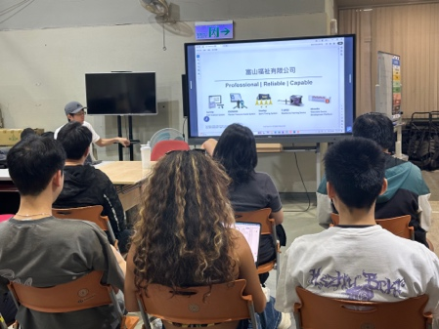 | 學生專心聆聽步態平衡及光札簡報
活動照片  (檔案大小以不超過2M為限) | 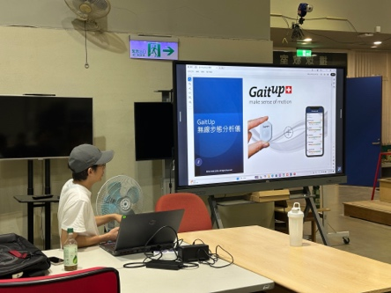 | 主講人介紹步態分析儀之定義及使用方式
活動照片  (檔案大小以不超過2M為限) | 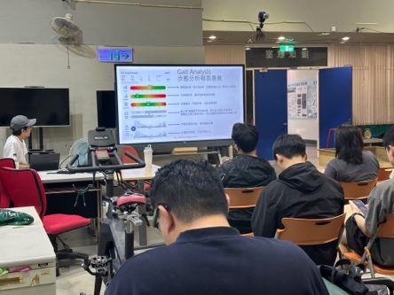 | 步態分析結果解讀並說明如何應用於高齡者
活動照片  (檔案大小以不超過2M為限) | 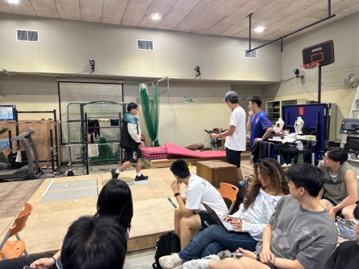 | 分組體驗及操作步態分析儀與光閘
活動照片  (檔案大小以不超過2M為限) | 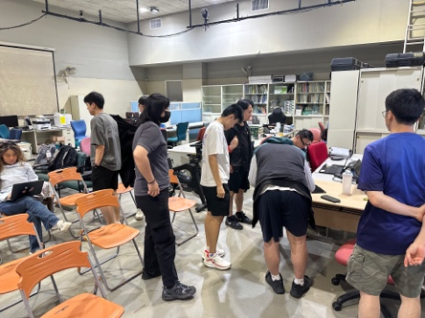 | 分組體驗及操作步態分析儀與光閘
備註：活動照片請附上原始照片一併回傳
附件檔案 | 附件檔案名稱  (請用英數檔名) | 附件名稱
附件檔案 |  | 簽到表

